MES DA IGUALDADE

As actividades que se desenvolven dende o proxecto CONTA CON ELAS no marco do Mes da Igualdade teñen como obxectivo sensibilizar no contorno social e educativo en materia de igualdade de oportunidades entre homes e mulleres. O mes desenvólvese coa presencia do Bus da Igualdade no concello cunha estancia aproximada dunha semana en diferentes ubicacións segundo a poboación á quen se dirixa.
As actividades habituais que se planifican dende o proxecto son as que se describen. (2)

Ofrécese ao concello participación con algunha actividade a incluír na programación do mes, en coherencia cos obxectivos do proxecto e en materia de muller.

1. PRESENZA DO BUS DA IGUALDADE

O Bus da Igualdade é a acción máis visible do proxecto Conta con Elas levada a cabo pola Deputación de Pontevedra. Serve de plataforma para dar a coñecer todo o relativo ao traballo en materia de muller no contorno, así como de marco para desenvolver as actividades de sensibilización.

Os recursos existentes no Bus da Igualdade son:
- Cinco ordenadores
- Televisor y DVD
- 13 cadeiras
- Rampa de acceso para persoas minusválidas

Os contidos que hai no interior do Bus da Igualdade son:
- CD do proxecto Conta con Elas
- Paneis informativos do proxecto Conta con Elas e outros proxectos
- Trípticos e flayers do proxecto Conta con elas
- Bolígrafos e gomas do proxecto
- Calendario ano 2006 con formato do Bus da Igualdade
- Folleto do Bus da Igualdade
- Xogo interactivo “A igualdade non é un xogo” (descrito a continuación)

XOGO INTERACTIVO VIRTUAL. “ A igualdade non é un xogo”
Material audiovisual realizado pola Deputación de Pontevedra.
- Na súa primeira parte contén os seguintes casos:
Os xoguetes
Medios de comunicación
A familia
A linguaxe
A escola e os libros de texto
As amizades
Os estereotipos
A elección profesional
A selección de persoal
Nestes casos utilízanse ítems de dúas alternativas: Verdadeiro/falso, Si/non, ítems de escoller entre opcións diferentes de resposta,…
Recapitúlase despois de cada un dos casos coa referencia: Que temos aprendido?

- Na segunda parte ofrécense dúas alternativas de xogo mediante os cales, e manipulando os cursores de frechas, realízanse asociacións de imaxes de profesións e ferramentas e valórase se estas son masculinas, femininas ou neutras.

- Nunha terceira parte trabállase a entrevista de selección
A duración aproximada é:
Primeira parte: 15- 20 minutos
Segunda parte: 5 minutos
Terceira parte: Entrevista con uso de frases discriminatorias
O xogo vai dirixido na súa totalidade para o Alumnado de ESO de idades comprendidas entre 14-16 años e para menores desas idades as dúas alternativas últimas de xogo da segunda parte.

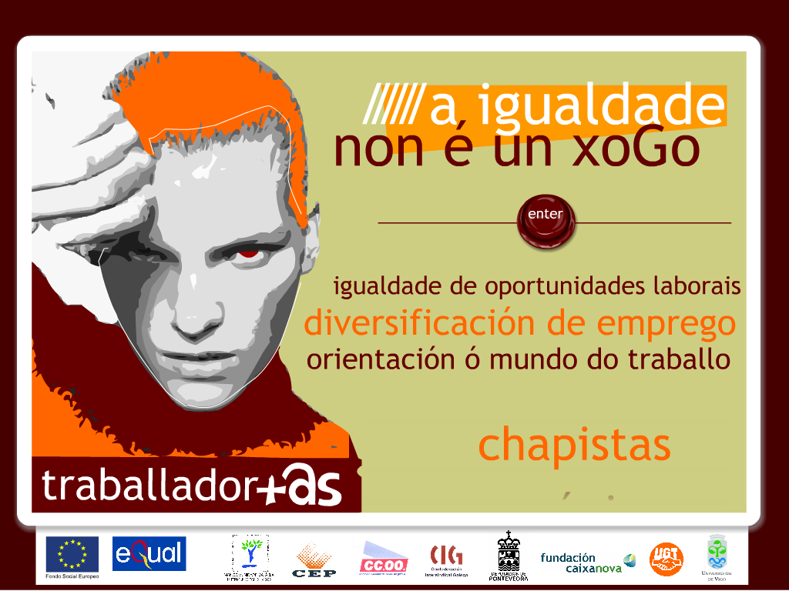
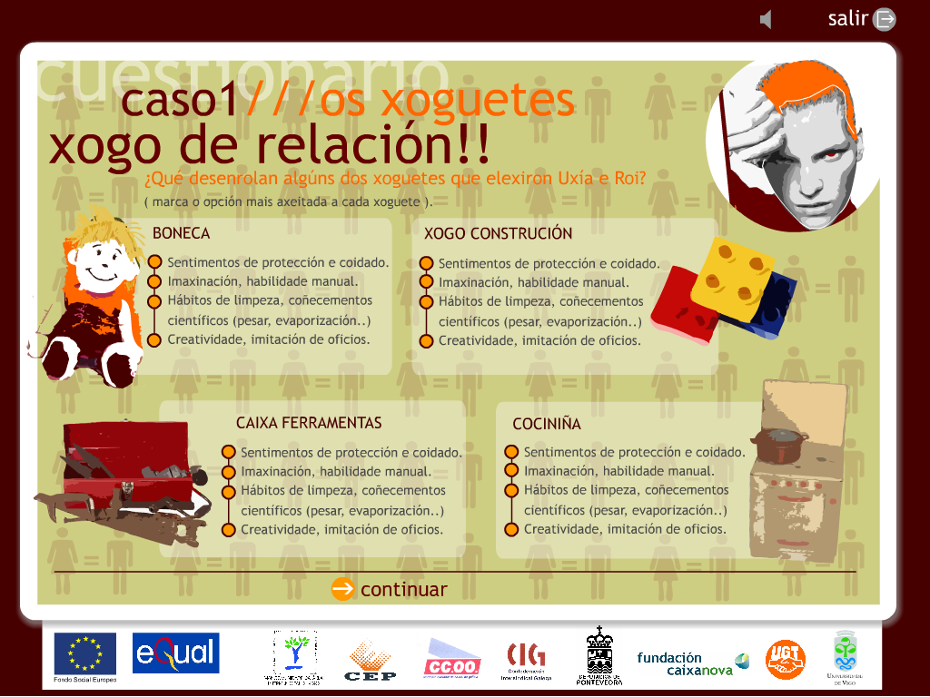

2. ACTIVIDADES QUE SE DESENVOLVEN DENDE O PROXECTO CONTA CON ELAS NO MES DA IGUALDADE

CINE-FORUM

DESCRICIÓN: Visionado de película con contidos de interese a resaltar cara a diversificación profesional e estereotipos de xénero.

EXPOSICIÓN DE CARTEIS EN MATERIA DE CONCILIACIÓN LABORAL E FAMILIAR E CORRESPONSABILIDADE “IMAXINA E COMPARTE MÁIS”

DESCRICIÓN: Exposición itinerante de doce paneis para colocar en espazos con grande afluencia de público.

OBRADORIO “Cambiando os guións. Eu tamén quero ser...”

DESCRICIÓN: Obradoiros prácticos onde a partir dos coñecementos, vivencias e actitudes do alumnado procúrase unha aprendizaxe significativa e constructiva baseada nos seus intereses, capacidades e necesidades.

OBRADOIRO “Aproxímate a igualdade. Homes e mulleres nun mesmo espazo”

DESCRICIÓN: Obradoiro de introdución na temática de igualdade de oportunidades entre homes e mulleres e da convivencia familiar entre xéneros

MESA DE VISIBILIZACIÓN DE MULLERES “Experiencias de mulleres que nos fan iguais”

DESCRICIÓN: Mesa redonda con presenza de mulleres con ocupacións tradicionalmente masculinizadas

